С Днем рождения, ЮИД !

ЮИД-отряд юных инспекторов дорожного движения
50 лет назад в СССР появились первые отряды юных инспекторов движения (ЮИД). За это время они стали одним из самых массовых и популярных детско-юношеских объединений не только в России, но и в других странах. Именно поэтому ЮИД отводится одна из ключевых задач по повышению безопасности дорожного движения. Днем рождения ЮИД считается 6 марта 1973 года. Именно в этот день было принято совместное постановление секретариата ЦК ВЛКСМ, коллегии Министерства внутренних дел СССР и коллегии Министерства просвещения СССР, которое утвердило положение «О создании отрядов юных инспекторов движения».
2 марта у нас в школе прошло мероприятие, приуроченные Дню рождения ЮИД.
Цель: популяризация деятельности отрядов ЮИД и пропаганда правил безопасного поведения на дороге. Задачи заключались в раскрыватии талантов юных инспекторов движения; воспитании в юидовцах и окружающих их людях культуру поведения на дороге; создании атмосферы праздника «День Рождения ЮИД». Почетными гостями мероприятия были:
- Арипшева Ж.К.- заместитель главы местной администрации Чегемского муниципального района - начальник УО
- Масков А.М.- инспектор по пропаганде безопасного дорожного движения ОГИБДД ОМВД России по Чегемскому району КБР, подполковник полиции
- Шогенцуков А.М.-председатель местного отделения «ДОСААФ России» Чегемского муниципального района.
«Работа в отрядах ЮИД позволяет воспитывать подрастающее поколение, опираясь на основы патриотизма, уважения к традиционным ценностям, наставничества и волонтёрства. Наша страна богата историей, мы бережно чтим традиции, которые передаются из поколения в поколение. 50 лет дружбы, единства и связи поколений связывает юных инспекторов движения и их наставников в России. Хочу поздравить всех с этой знаменательной датой. Спасибо педагогам за вклад в воспитание будущего поколения, благодаря вашему неравнодушию растут знания о безопасности дорожного движения »,- отметила Жанна Касымовна.. Актив отряда для обучающихся школы провели праздник по правилам дорожного движения. Ребята познакомили с историей ЮИД, историей правил дорожного движения, рассказали, как стать юным инспектором движения, показали презентационные материалы и видеоролики. В теарализованной форме ребята рассказывали о том, как правильно надо вести себя на дороге, о том, что надо носить световозвращающие элементы в темное время суток.

6 марта, в день рождения ЮИД, во Дворце творчества детей и молодежи прошел фестиваль-конкурс среди 11 отрядов ЮИД республики:
- команда школы №9 г.о. Баксан
- команда школы №10 основной общеобразовательной школы г. Майского
- команда школы с.п. Тамбовское Терского района
- команда школы №1 с.п. Заюково Баксанского района
- команда школы №1 с.п. Верхний Куркужин Баксанского района
- команда школы с.п. Шордаково Зольского района
- команда школы станицы Солдатской
- команда школы №3 с.п. Аргудан Лескенского района
- команда школы №2 с.п. Лечинкай
- команда школы №1 с.п. Жемтала
- команда школы №1 с.п. Старый Черек
Команды проходили испытания по четырем номинациям:
- фигурное вождение велосипеда;
- знатоки правил дорожного движения;
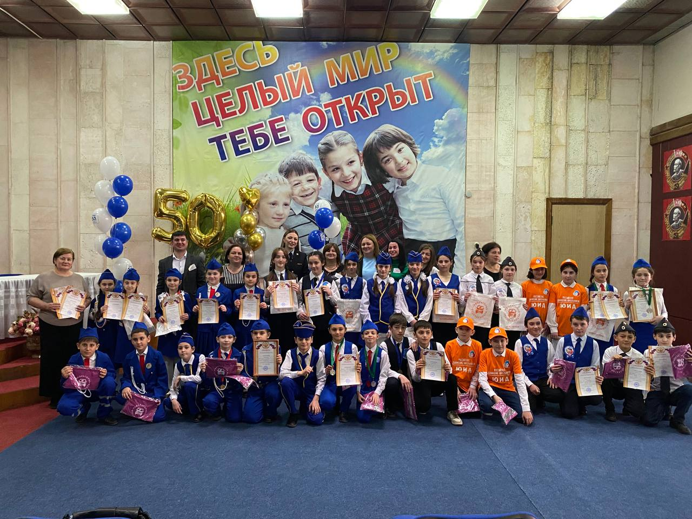
- творческий конкурс;
- конкурс плакатов.
Команды соревновались бок о бок. Дух соперничества присутствовал, но он никак не перечеркнул атмосферу праздника и дружеского отношения между детьми. Можно уверенно заявить, что эти ребята - настоящие помощники в деле по профилактике детского дорожно-транспортного травматизма, и что они сумеют достойно передать свои знания и умения всем.
Подвести итоги конкурса членам жюри было не просто. Но, как и любой конкурс, он требовал своего логического завершения, а места были распределены следующим образом:
1 место - команда школы №2 с.п. Лечинкай Чегемского района
2 место - команда школы №1 с.п. Заюково Баксанского района
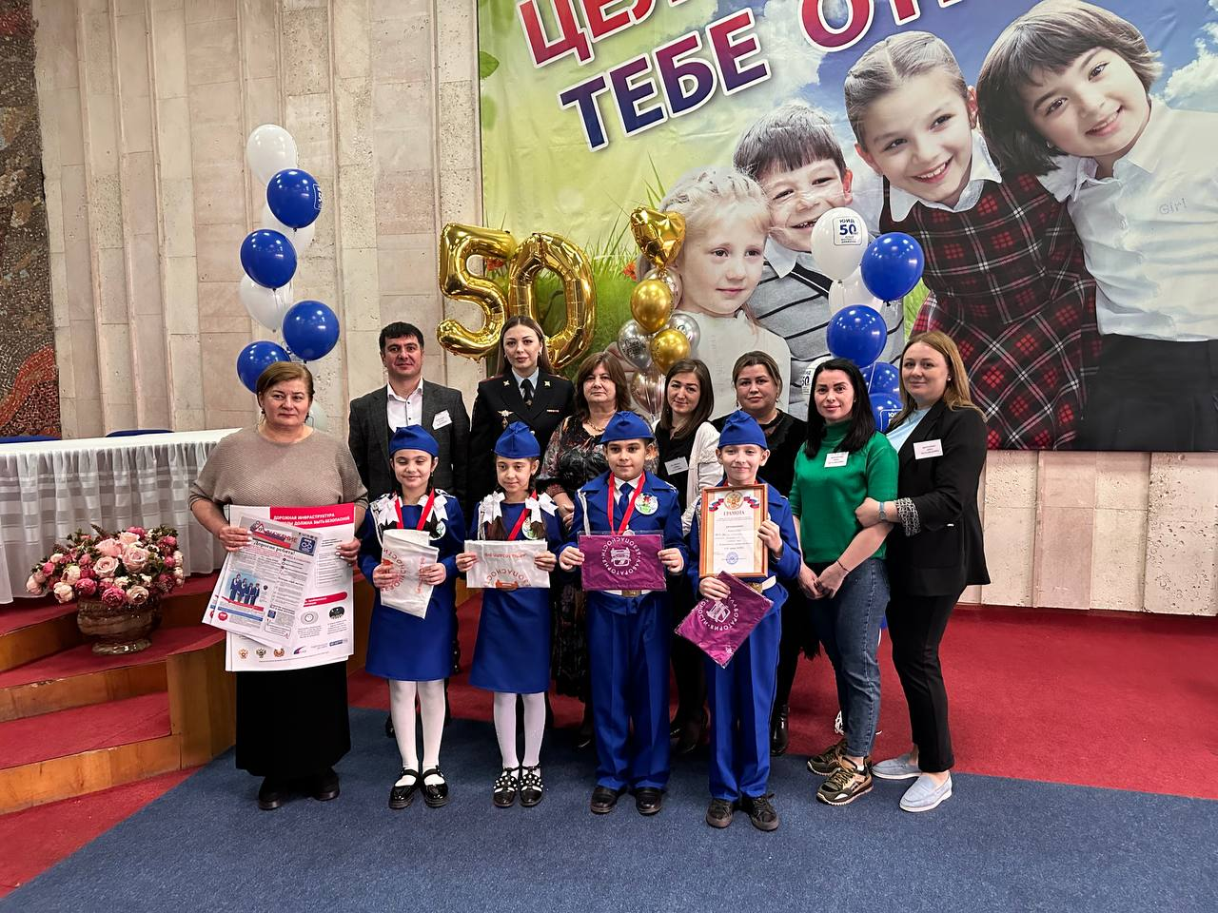
3 место - команда школы №9 г.о. Баксан
Закончился Конкурс награждением победителей и участников конкурса. Призерам были вручены грамоты и медали за 1, 2, 3 места. Все команды получили грамоты за активное участие и подарки от Центра по профилактике детского дорожно-транспортного травматизма.
За полвека организация юных инспекторов движения успела зарекомендовать себя, как особо необходимую часть сегодняшней жизни, как с юридической точки зрения, так и с социально-общественной стороны. Ни для кого не секрет, что современная жизнь и современные дороги таят в себе множество неожиданностей и опасностей. Обучить сверстников безопасному поведению на дороге, научить их избегать все опасности на дороге и выходить из сложной дорожной обстановки целыми и невредимыми – главная цель отрядов ЮИД.

Поздравляем всех участников, призеров и победителей с успешным выступлением
Выражаем искреннюю благодарность Канукоевой Зареме Владимировне - зам дир…. ., педагогам: Бетугановой Халимат-учительнице начальных классов.Дышековой Марине- учительнице начальных классов. родителям - всем, кто помогал Вам на пути к успеху. Поздравляем с победой в конкурсе! В очередной раз доказательство, что терпение и труд, все перетрут, а в этом случае и достигнут прекрасного результата! Желаем впредь только так и держать!

Члены кружка «Введение в журналистику» - Кармокова Элина
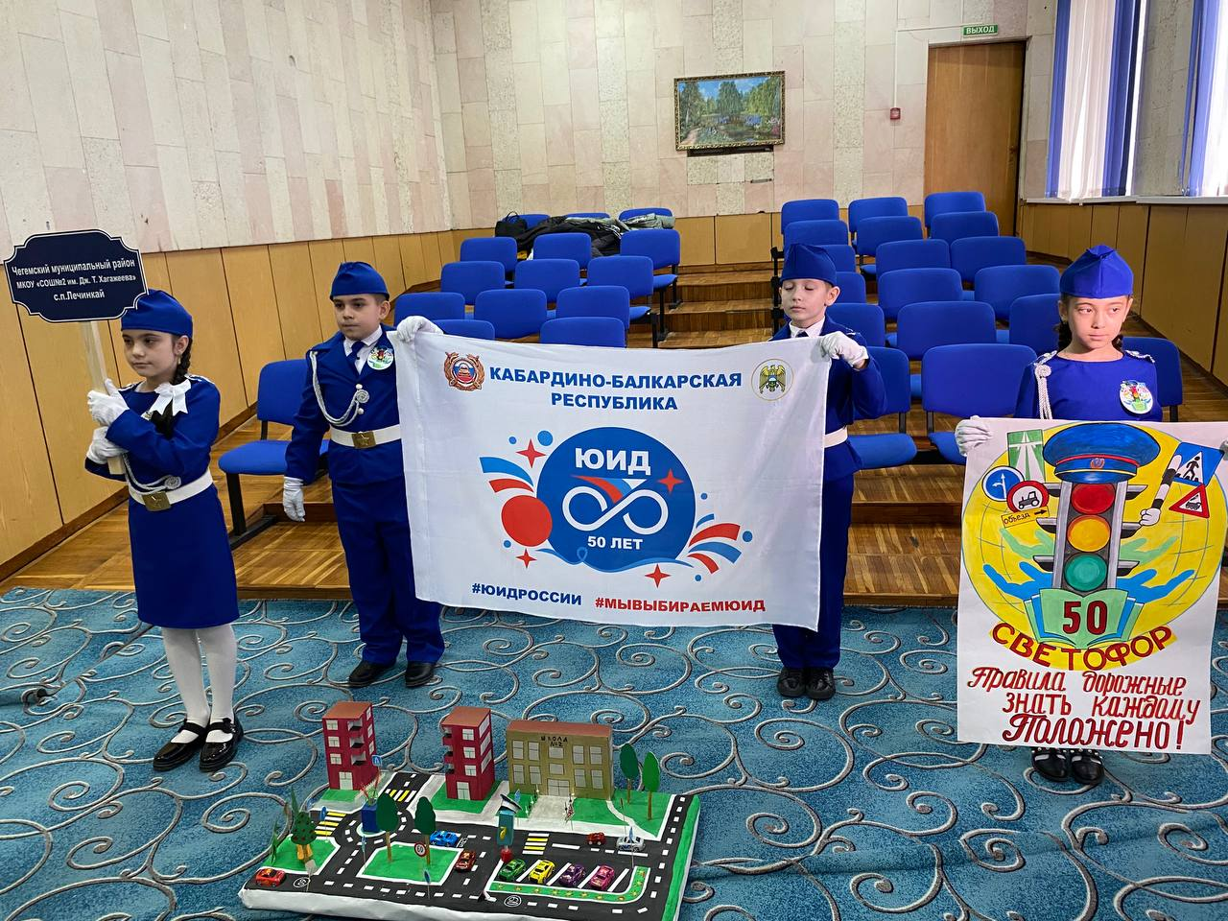
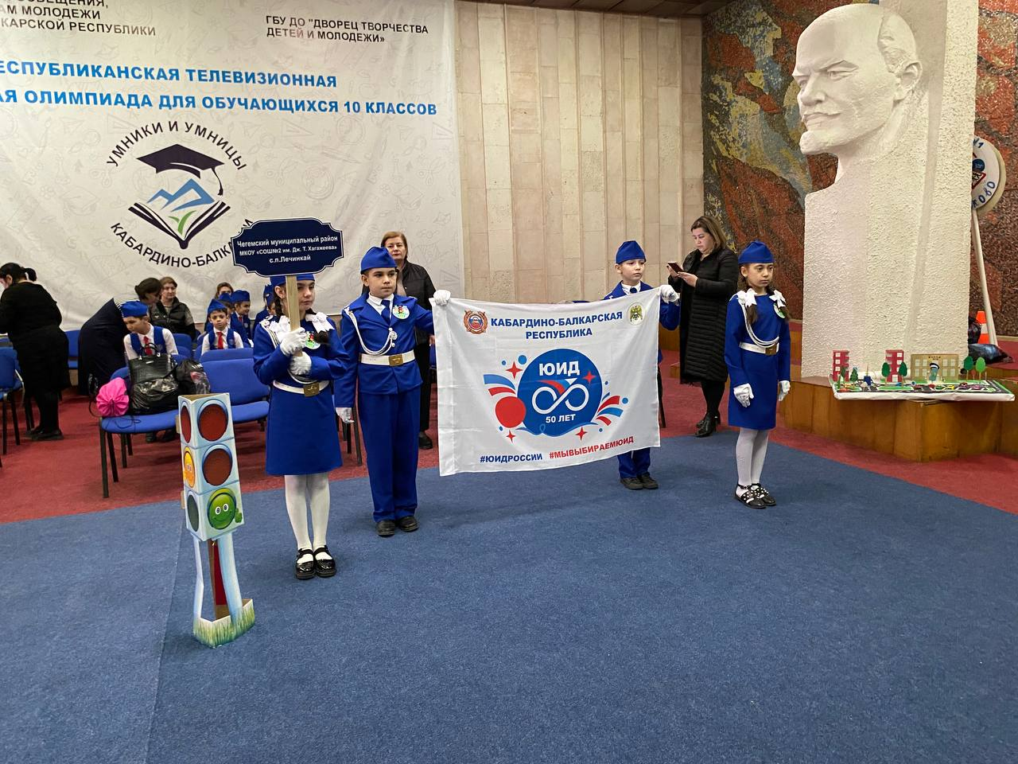
Кибишева Алина И

